ФЕДЕРАЛЬНОЕ ГОСУДАРСТВЕННОЕ БЮДЖЕТНОЕ ОБРАЗОВАТЕЛЬНОЕ УЧРЕЖДЕНИЕ ВЫСШЕГО ПРОФЕССИОНАЛЬНОГО ОБРАЗОВАНИЯ

«Санкт-Петербургский государственный электротехнический университет «ЛЭТИ» им. В.И.Ульянова (Ленина)»

Кафедра МОЭВМ

ОТЧЕТ
ПО ЛАБОРАТОРНОЙ РАБОТЕ № 3
на тему:
«Метод ветвей и границ. «Редакционные расстояния»
по дисциплине «Построение и анализ алгоритмов»

Выполнил: студент группы №1381
Тарасов К.А

Проверил: Казаков Б.Б.

Санкт-Петербург
2013 г.

Поставленная задача.

Даны две строки A и B. Со строкой A разрешено выполнять следующие операции:
-удалить символ;
-вставить символ;
-заменить один символ на другой.
Какое наименьшее количество операций необходимо применить к строке A, чтобы получить строку B.
Примечание. Это количество операций принято называть редакционным расстоянием.
Анализ алгоритма.
Редакционное расстояние, или расстояние Левенштейна — метрика, позволяющая определить «схожесть» двух строк — минимальное количество операций вставки одного символа, удаления одного символа и замены одного символа на другой, необходимых для превращения одной строки в другую. В статье излагается метод вычисления редакционного расстояния при использовании небольшого объема памяти, без существенной потери скорости. Данный подход может быть применен для больших строк (порядка 10⁵ символов, т.е. фактически для текстов) при получении не только оценки «схожести», но и последовательности изменений для перевода одной строки в другую.

Значение дистанции Левенштейна
Для того чтобы получить дистанцию Левенштейна между строк s и t (длиной m и n соответственно, индексация начинается с нуля) и редакционное предписание (какие именно правки нужно вносить), рассчитывается матрица расстояний D (размерность m+1 * n+1), каждый элемент D[i, j] содержит дистанцию между первыми i символами строки s и первыми j символами строки t. Например, матрица дистанций Левенштейна для строк s='ABC' и t='ABF' (добавлены последние символы подстрок, чтобы соответствие было явно видно):
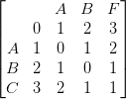
Столбцы соответствуют подстрокам строки t, а строки матрицы — подстрокам s. Строка и столбец с нулевым индексом соответствуют пустым подстрокам s и t. Каждый элемент этой матрицы содержит расстояние между подстроками соответствующих его индексам. Например, D[3,2] = 1 это расстояние между ABC и AB(всего одна правка — удалить C). Таким образом, D[3,3] = 1 это и есть искомая дистанция между ABС и ABF. (замена C на F). Кроме дистанции эта матрица содержит в себе информацию о тех правках, которые необходимо внести в строку s чтобы получить строку t — редакционное предписание. Но сначала о том, как эта матрица вычисляется.

Правила заполнения матрицы дистанций Левенштейна.
- Относительно ячейки D[i, j], ячейка, располагающаяся слева сверху от нее, D[i-1, j-1], представляет собой «пройденную дистанцию» — правки необходимые для того, чтобы первые i-1 символов строки s превратить в первые j-1 символов t, то есть подготовить s к операции замены s[i-1] на t[j-1] (индексация в строке начинается с 0, то есть s[i-1] это i-ый по счету символ). D[i, j-1] — ячейка слева — это правки, затраченные на подготовление строки s к вставке символа t[j-1]. Аналогично, ячейка сверху- D[i-1, j] — это дистанция, пройденная на превращение подстроки s[0..i-2] в t[0..j-2] (что позволяет удалить i-ый по счету символ, тем самым приведя s[0..i-1] к t[0..j-1]) Запутанно, но, думаю, дальше станет понятнее.
- Если s[i-1] == t[j-1], то значение можно скопировать из ячейки слева-сверху. Расстояние Левенштейна для подстрок s[0..i-1] и t[0..j-1] в данном случае будет равно расстоянию s[0..i-2] и t[0..j-2], так как на i-ый по счету символ строки s не требуется правки — он и так уже имеет нужное значение. Подобный случай можно сравнивать с движением по карте по диагонали, без штрафа (без затраченных правок). D[i, j] = D[i-1, j-1]
- Если же символы s[i-1] != t[j-1], то возможны три варианта, из которых выбирается один с минимальной дистанцией:
  - Операция замены: символ s[i-1] нужно заменить на t[j-1]. В таком случае дистанция равна дистанции слева-сверху + 1. Это похоже на движение так-же по диагонали, но со штрафом. D[i, j] = D[i-1, j-1] + 1
  - Операция вставки: символ t[j-1] нужно вставить после на s[i-1] . Дистанция равна пройденной на образования t[0..j-2] из s[0..i-1] + одна операция вставки. Это движение вправо по карте. D[i, j] = D[i, j-1] + 1
  - Операция удаления: символ s[i-1] нужно удалить. Дистанция равна правкам, затраченным для образование t[0..j-1] из s[0..i-2] + 1 правка, отражающая удаление. Это можно сравнить с движением вниз по карте. D[i, j] = D[i -1, j] + 1
- Если представлять правки в виде движений по карте, тогда построение матрицы — это поиск оптимального пути. Находясь в каждой ячейке, мы должны ответить на вопрос «Откуда дешевле всего сюда прийти?»
- Заполнять матрицу можно как угодно, но следует учесть, что для того чтобы сделать выбор минимальной дистанции, находясь в определенной ячейке, нужны три соседние ячейки: слева, сверху и слева-сверху. Поэтому начинать нужно из левого верхнего угла матрицы

Пример запуска программы.

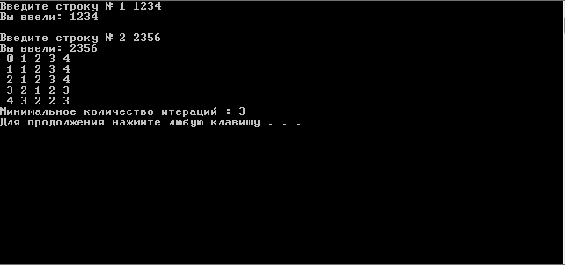

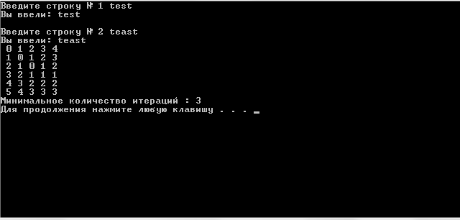

Анализ работы программы.
1 строка | грейпфрут | 1234567 | Как дела
2 строка | фрукт | 387 | хорошо
Минимальное количество итераций | 6 | 5 | 8

Текст программы.

#include <iostream>
#include <Windows.h>
#include <iomanip>
using namespace std;

int dlinna(char* s1)
{
int n=strlen(s1);

return n;
}

int main()

{
int i,j,n,m,d1,d2,temp,ti,tj;
char s1[20],s2[20];
n=5;
m=5;
setlocale(0,"rus");
cout << "Введите строку № 1 ";
cin.getline(s1,20);
cout<<"Вы ввели: "<<s1<<endl;
cout << "\nВведите строку № 2 ";
cin.getline(s2,20);
cout<<"Вы ввели: "<<s2<<endl;
n=dlinna(s1)+1;
m =dlinna(s2)+1;
if (n<m){
temp=n;
n=m;
m=temp;}

int**a = new int *[n];
for (int i = 0; i < n; i++)
a[i] = new int [m];

for(i=0;i<n;i++){
for(j=0;j<m;j++)
a[i][j]=0;}

for(i=0;i<n;i++)
a[i][0]=i;

for(j=0;j<m;j++)
a[0][j]=j;

for(i=1;i<n;i++)
{
for(j=1;j<n;j++)
{
if(s1[i-1]==s2[j-1])
{
a[i][j]=a[i-1][j-1];

}

if(s1[i-1]!=s2[j-1])
{
temp=min( a[i-1][j], a[i][j-1]);
a[i][j]=min( temp, a[i-1][j-1]) + 1;

}

}
}

for(i = 0; i < n; i++)
{
for ( j = 0; j < m ; j++)
cout << " "<< a[i][j];
if (j == m)
cout<< endl;
}
cout<< "Минимальное количество итераций : "<<a[n-1][m-1]<<endl;

system("pause");
}

Вывод.
Реализована программа, основанная на методе динамического программирования, которая находит минимальное количество итераций для нахождения подстроки в строке.

